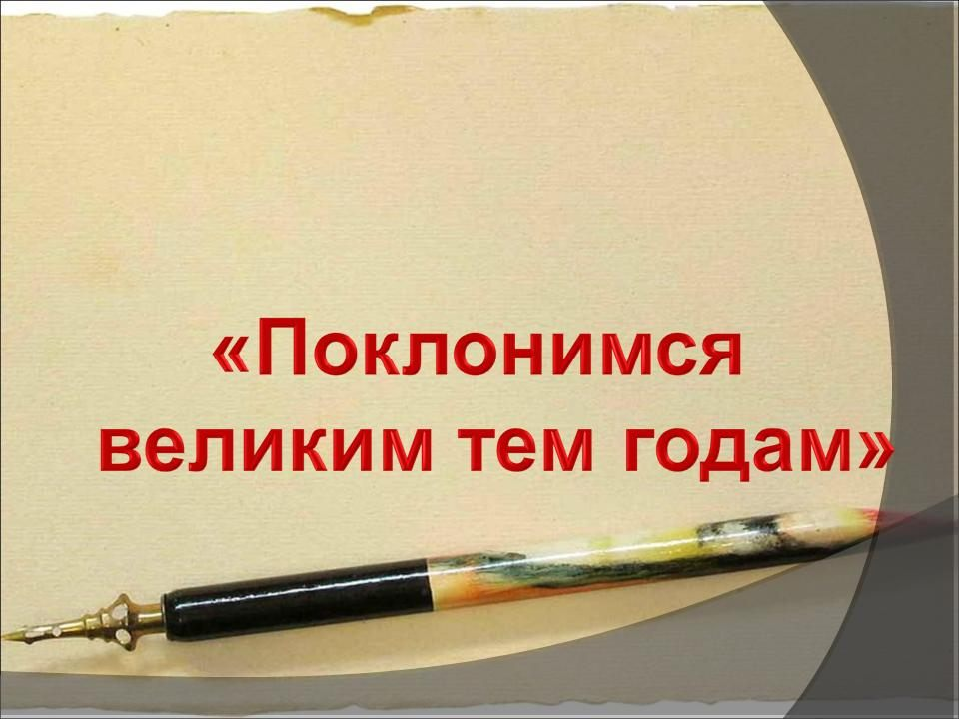

**Цели:**

1. формировать у обучающихся знания о Великой Отечественной войне 1941-1945 г, ее защитниках и подвигах;
2. способствовать нравственно-патриотическому воспитанию ребят;
3. воспитывать патриотические чувства, историческую память, уважение к старшему поколению.

**Оборудование:**

* Компьютер, проектор.
* Свечки.
* Рисунки, фотографии родственников, принимавших участие в ВОв.
* Рисунки с мирной тематикой.

*I ведущий* - Сегодня у нас необычный день, мы стоим на пороге самого светлого, самого святого праздника-дня Победы над фашистской Германией.

*2 ведущий.*

- Не обожженные сороковыми,  
Сердцами, вросшими в тишину,-  
Конечно, мы смотрим глазами иными,  
На нашу большую войну.  
Мы знаем по сбивчивым, трудным рассказам,  
О горьком победном пути,  
Поэтому должен хотя бы наш разум  
дорогой страданья пройти.

*1 ведущий*.

- И мы разобраться обязаны сами,  
В той боли, что мир перенес.  
Конечно, мы смотрим иными глазами,  
Такими же, полными слез.

*2 ведущий.*

Опять война, опять блокада.  
А может нам о ней забыть?  
Я слышу иногда,  
Не надо,  
Не надо раны бередить”  
Ведь это правда. Что устали  
Мы от рассказов о войне,  
И о блокаде прочитали  
Стихов достаточно вполне.  
И может показаться,  
Правы  
И убедительны слова...  
Но даже если это правда,  
Такая правда -  
Не права!  
Чтоб снова на земной планете  
Не повторилось той беды,  
Нам нужно,  
Чтобы наши дети  
Об этом помнили,  
Как мы!  
Я не напрасно беспокоюсь,  
Чтоб не забылась та война.  
Ведь эта память - наша совесть.  
Она, как сила, нам нужна...

*2 ведущий*.

- Глянь на живых,  
Пока они живы...  
Запомни шрамы их и седину.  
Их мужество в те годы грозовые,  
Спасло от рабства вольную страну.

*1 ведущий*.

- Глянь на живых. Они ведь смерть встречали,  
И смерть поныне снится им порой.  
Они грустят,  
Они скорбят ночами,  
О тех друзьях, что спят в земле сырой.

*1 ведущий*

- Война- жесточе нету слова,  
Война - печальней нету слова,  
Война- святее нету слова,  
В тоске и славе этих лет,  
И на устах у нас иного  
Еще не может быть, и нет.  
Тот самый длинный день в году  
С его безоблачной погодой  
Нам выдал общую беду  
На все, на все 4 года.

*(Музыка песни “Вставай страна огромная”.)*

*2 ведущий* - 22 июня. Этот день вечно будет отбрасывать нашу память к 1941 году. А значит, и к 9 мая 1945 года. Между двумя датами прочная нить. Без одной не было бы другой. Точнее сказать, другой просто не могло не быть. Потому что наш народ, сделал, казалось, все, невозможное.

*1 ведущий* - 4 года.1418 дней, 34000 часов, и более 20 миллионов погибших людей. Если по каждому из них объявить минуту молчания, то страна будет молчать 38 лет.

*2 ведущий* - В эти дни, когда оживает природа, мы остро ощущаем, как прекрасна жизнь. Как дорога она нам! И понимаем, что за всё, что мы имеем - жизнь и праздники в нашей жизни, - мы обязаны всем тем, кто воевал, погибал, выживал в тех условиях, когда казалось, что невозможно было выжить.

*(звучит песня “Поклонимся тем годам”). Выходят участники со свечами*.

*1* - Помните!  
Через века, через года.  
Помните, о тех, кто уже ни придет никогда,  
Помните!  
*2* - Тех. Кто шел в бой за Родину. Выстоял и победил.  
3 - Тех, кто согревал дыханием в стужу блокадных ночей.  
*4* - тех, кто улетел вместе с дымом из Бухенвальдских печей.  
5 - Тех, кто на речных переправах шел, словно камень ко дну.  
6 - Тех, кто на века безымянный канул в фашистском плену.  
*7 -* Тех, кто ради победы сердце отдать был готов.  
*8*- Тех, кто под машины ложился вместо понтонных мостов.

*Все вместе*: Всех, кто ушел в бессмертие. Помните!

*2 ведущий.*

В горле сдержите стоны,  
Горькие стоны.  
Памяти павших,  
Будьте достойны!  
Вечно достойны!

*1 ведущий.*

Вновь скупая слеза сторожит тишину.  
Вы о жизни мечтали , уходя на войну.  
Сколько юных тогда, не вернулось назад,  
Не дожив, не допев, под гранитом лежат,  
Глядя в вечный огонь - тихой скорби сиянье..  
Ты послушай святую минуту молчанья.

*(Минута молчания.)*

*2 ведущий*. - Отечественная война - это не только кровь, страдания и смерть, но ещё и взлёты человеческого духа, высшее мерило мужества, благородства верности.

*1 ведущий.*

- Треугольником сложен пожелтевший листок,  
В нём и горькое лето, и сигналы тревог.  
В нём печаль отступленья в тот отчаянный год.  
Рвётся ветер осенний и команда вперёд!  
даже смерть отступала хоть на несколько дней,  
Где солдатские письма шли дорогой своей.

*2 ведущий*.

- И с поклоном последние письма, полные сил,  
От погибших в сраженьях почтальон приносил.

*Почтальон*

- Ну и почта! Целый килограмм!  
Груда писем, может, есть и вам?  
От сестер, от братьев, от невест,  
Сколько их из самых разных мест!  
Они долгожданные, нужные,  
Есть счастливые, есть очень грустные.  
Как трудно те письма вручать,  
И страшно порой получать...  
И все своего адреса найдут -  
Ведь где-то давно и долго их ждут.

*Боец.*

Возможно, будет мрачная погода  
Тебе покажется, что мало строк,  
Что я тебе за целые полгода  
И полстраницы написать не смог...  
Не доверяй погоде и досаде  
И хоть открытку в ящик оброни...  
Торопимся к берлинской автостраде.  
И письма пишем, не сходя с брони.

*Мальчик.*

Здравствуй папка!  
Ты опять мне снился,  
Только в этот раз не на войне.  
Я немножко даже удивился -  
До чего ты прежний был во сне.  
Прежний - прежний, ну такой же самый,  
Точно не видались мы два дня.  
Ты вбежал, поцеловался с мамой,  
А потом поцеловал меня.  
Я принес тебе те два осколка,  
Что нашел недавно у ворот,  
И сказал тебе: А скоро елка!  
Ты приедешь к нам на Новый год?  
Я сказал, да тут же и проснулся.  
Как случилось это? Не пойму.  
Осторожно к стенке прикоснулся.  
В удивленье поглядел на тьму.  
Тьма такая - ничего не видно,  
Аж круги в глазах от этой тьмы!  
До чего ж мне сделалось обидно,  
Что с тобою вдруг расстались мы.  
Папа, ты вернёшься невредимый!  
Ведь война когда-нибудь пройдёт?  
Миленький, голубчик мой родимый.  
Знаешь, вправду скоро Новый год!  
Я тебя, конечно, поздравляю.  
И желаю вовсе не болеть.  
Я тебе желаю - прижелаю  
Поскорей фашистов одолеть!  
Чтоб они наш край не разрушали,  
Чтоб, как прежде, можно было жить,  
Чтоб они мне больше не мешали,  
Обнимать тебя, тебя любить.  
Чтоб над всем таким большущим миром.  
Днем и ночью был веселый свет...  
Поклонись бойцам и командирам,  
Передай им от меня привет!  
Пожелай им всякую удачу,  
Пусть идут на немцев, как один.  
Я пишу тебе и чуть не плачу,  
Это так от радости...  
Твой сын.

*Почтальон.*

Я не хочу, чтоб громы  
Орудийной канонады.  
Услышал твой ребёнок, твой, и твой  
Я не хочу, чтоб голод Ленинграда.  
Коснулся их безжалостной рукой.  
Я не хочу, чтоб дзоты обнажались,  
Как раковая опухоль Земли,  
Я не хочу, чтоб вновь они ожили,  
И чью - то жизнь с планеты унесли.  
Пусть вскинут люди миллион ладоней,  
И защитят прекрасный солнца лик.  
От гари пепелищ и от Хатынской боли,  
Навечно, навсегда, а не на миг.  
Я не хочу , чтоб громы канонады,  
Услышал твой ребёнок, твой и твой,  
Пусть мир взорвётся криком  
“Нет, не надо!”  
Нам нужен сын не мертвый, а живой.

*1 ведущий* Война было тяжелым испытанием не только для взрослых. На защиту Отечества вставали не только взрослые, но и дети. 20 тысяч пионеров получили медаль “За оборону Москвы”, 15 тысяч 249 юных ленинградцев награждены медалью “За оборону Ленинграда”.

2*ведущий*В годы войны смертью храбрых пали юные герои. Их имена навечно остались в памяти народа. Они посмертно награждены медалями и орденами, а некоторые из них наравне со взрослыми, присвоено звание – Герой Советского Союза. Их именами названы улицы, морские корабли, школы.

1*ведущий*

Земли российской преданные дети,  
Бессмертными вы встали на планете.  
Навстречу солнцу чистыми руками  
Победы нашей вознесли вы знамя.

*(звучит песня “Женька”).*

*1 ведущий*.

- В девятый день ликующего мая.  
Когда легла на землю тишина,  
Промчалась весть от края и до края.  
Мир победил! Окончилась война!

*2 ведущий*.

- Сегодня праздник входит в каждый дом.  
И радость к людям с ним приходит следом  
Мы поздравляем всех с великим днём,  
С днём нашей славы.

*Все вместе*: С Днем Победы!

*1 ведущий*.

- Пусть дети повсюду встречают рассвет  
Улыбкой ясной, спокойной.  
Давайте же скажем все вместе

*Все*: Нет!

*2 ведущий* - Нет! - грабительским войнам.

*Дети*:

Я нарисую яркое солнце,  
Я нарисую синее небо.  
Я нарисую свет в оконце.  
Я нарисую колосья хлеба.  
Мы нарисуем осенние листья, школу, ручей, друзей беспокойных.  
И зачеркнем нашей общей кистью.

*Все*: Выстрелы, взрывы, огонь и войны!

*Педагог:*

Поднимите рисунки выше,  
Чтобы все их видеть могли,  
Чтобы всем был сегодня слышен,  
Голос юных граждан Земли.